数据字典整理

NurseryStock（入库明细表）
Id 编号 int
TreeId 关联苗木Id int
TreeGuid 苗木编号 nvarchar(100)
TreeName 苗木名称 nvarchar(50)
HelpCode 助记码 nvarchar(50)
TXiongJing 胸径 decimal(18, 2)
TGanJing 干径 decimal(18, 2)
THeight 高度 decimal(18, 2)
TDiJing 地径 decimal(18, 2)
TDiameter 密度 nvarchar(100)
TThickness 厚度 nvarchar(100)
TPengXing 蓬型 nvarchar(100)
Units 规格 nvarchar(50)
PurchasePrice 初始价 decimal(18, 2)
NewPrice 最新价格 decimal(18, 2)
PurchaseNum 采购数量 decimal(18, 2)
RemainNum 剩余数量 decimal(18, 2)
FromArea 来源供应商 nvarchar(50)
Remark 备注 nvarchar(2000)
PurchaseDate 采购、入库时间 datetime
PostTime 单据时间 datetime
Attach 附件1 nvarchar(200)
Attach1 附件2 nvarchar(200)
ApplyId 关联申请表Id int

NurseryApply（入库申请主表）
Id 编号 int
UserId 申请人Id int
Applyer 申请人名称 nvarchar(50)
ApplyDate 申请时间 datetime
ApplyCode 申请编号（自动生成） nvarchar(50)
ApplyState 审批情况 nvarchar(50)
ApplySource 申请来源 nvarchar(50)
Extend1审批记录描述 nvarchar(500)
StepSort 当前审批步骤 int
Remark 备注 nvarchar(200)

NurseryApplyAFH（入库审批记录）
Id 编号 int
PkId 关联申请主表Id int
AFHUserId 审批人Id int
AFHUser 审批人姓名 nvarchar(50)
AFHMessage 审批意见 nvarchar(50)
AFHDate 审批时间 datetime
Remark 备注 nvarchar(50)
AFHState处理状态（已审，待审） int

NurseryGrowth（生长记录信息）
Id int
TreeGuid苗木编号 nvarchar(50)
TXiongJing胸径 decimal(18, 2)
TGanJing干径 decimal(18, 2)
TDiJing地径 decimal(18, 2)
THeight高度 decimal(18, 2)
TDiameter 密度 nvarchar(100)
TThickness 厚度 nvarchar(100)
TPengXing 蓬型 nvarchar(100)
NewPrice 估价 decimal(18, 2)
UserName 操作员 nvarchar(50)
PostTime 操作时间 datetime
Remark 备注 nvarchar(200)
PkId 关联NurseryStock的Id int
RemainNum 维护数量 decimal(18, 2)

NurserySaleApply（销售申请主表）
Id 主键id int
ApplyCode 申请单编码（自动生成） nvarchar(50)
UserId 申请人Id int
UserName 申请人名称 nvarchar(50)
SaleDate 销售时间 datetime
SaleMoney 销售金额 decimal(18, 2)
ActMoney 实际金额 decimal(18, 2)
Counter 会计 nvarchar(50)
InvoiceNo 发票号 nvarchar(50)
PayDate 付款时间 datetime
SaleState 审批状态 nvarchar(50)
Remark 备注 nvarchar(200)
ToArea 销往何处 nvarchar(50)
Extend1 nvarchar(50)
StepSort int

NurserySaleAFH（销售出库明细）
Id int
PkId关联销售主表Id int
AFHUserId 审批人Id int
AFHUser审批人姓名 nvarchar(50)
AFHMessage审批意见 nvarchar(50)
AFHDate审批时间 datetime
Remark 备注 nvarchar(50)
AFHState处理状态（已审，待审） int

NurserySequence（序列器）
Id int
SqType nvarchar(50)
SqNum int

Windows CE 连接 sqlserver 2008
Data Source = myServerAddress;Initial Catalog = myDataBase;Integrated Security = SSPI;User ID = myDomain
\myUsername;Password = myPassword;

Web端设计

登记入库
表头：
明细：
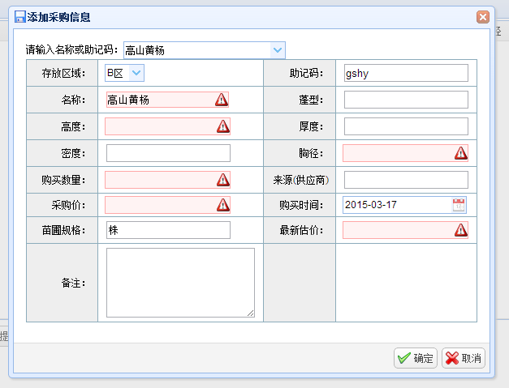

登记出库
表头：

明细：
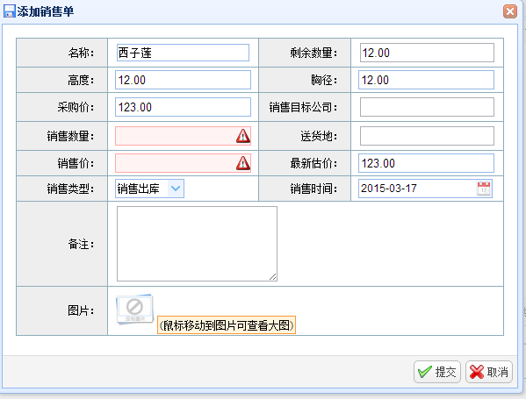

生长信息维护
苗木列表
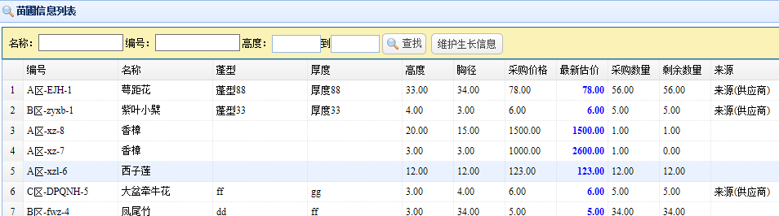

生长记录维护界面
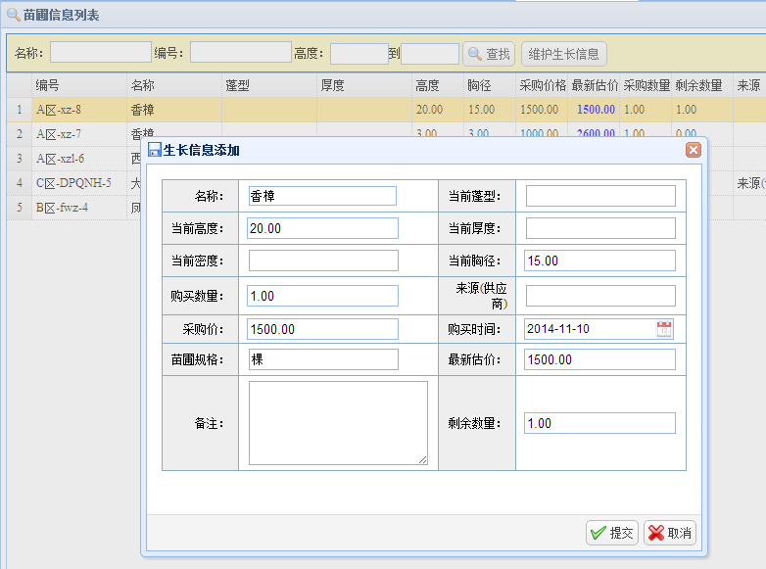

移动终端数据交互设计方案

方案1：直连数据库，由移动终端自行实现CURD等操作。
此处由移动终端负责实现。

方案2：API接口设计（基于http协议设计）
web端提供服务接口，供移动终端调用。

登陆认证服务
采购

入库接口
（1）单条添加
（2）批量添加

出库接口
（1）单条添加
（2）批量添加

苗木维护接口
单个维护

